تقريــر علمي حــول التلــوث

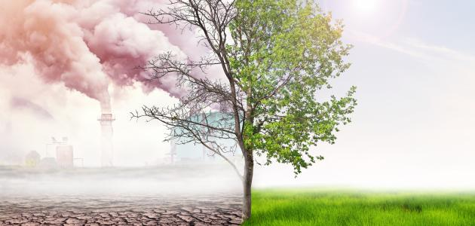

التلوث : أسبابه، أنواعه، وتأثيره على الجهاز التنفسي وصحة الإنسان

المقدمة
يُعدّ التلوث من أكبر التحديات البيئية التي تواجه العالم في العصر الحديث، إذ يتزايد انتشار الملوثات بشكلٍ أثر مباشرة على صحة الإنسان والبيئة والموارد الطبيعية. وتشير التقارير العلمية إلى أن التلوث مسؤول عن ملايين الوفيات سنويًا، خاصةً المرتبطة بأمراض الجهاز التنفسي مثل الربو، التهاب القصبات المزمن، وسرطان الرئة.
يتخذ التلوث أشكالًا متعددة مثل تلوث الهواء والماء والتربة والضوضاء، وتنتج هذه الأنواع غالبًا عن الأنشطة البشرية مثل الصناعة، المواصلات، حرق الوقود الأحفوري، والممارسات الزراعية غير الآمنة.

أنواع التلوث

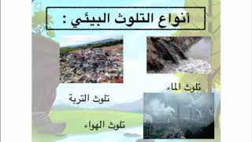

تلــوث الهــواء
يُعتبر تلوث الهواء من أخطر أنواع التلوث وأكثرها تأثيرًا على صحة الإنسان.
تشمل مصادره:
- انبعاثات المصانع ومحطات الطاقة.
- عوادم السيارات ووسائل النقل.
- حرق النفايات والمواد البلاستيكية.
- الغبار والعواصف الترابية.
يتسبب هذا النوع من التلوث في دخول الجسيمات الدقيقة (PM2.5) والغازات السامة مثل ثاني أكسيد الكربون وأكاسيد الكبريت إلى الجهاز التنفسي، مما يؤدي إلى انسداد المجاري التنفسية وضعف وظيفة الرئتين.
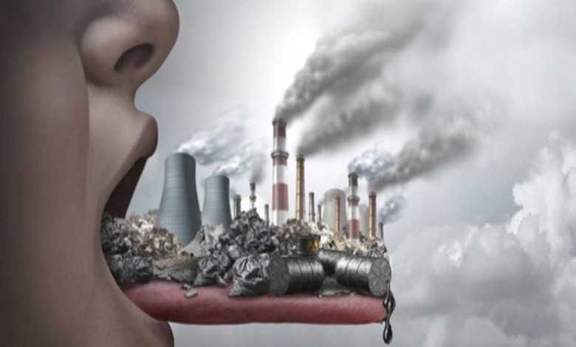

تلــوث الماء
ينتج تلوث الماء عند اختلاط المواد الكيميائية والنفايات الصناعية والزراعية بمصادر المياه مثل الأنهار والبحار والآبار.
آثاره تشمل:
- موت الأسماك والكائنات البحرية.
- انتقال الأمراض مثل الكوليرا والتيفوئيد.
- تراكم المعادن الثقيلة في جسم الإنسان عند استخدام مياه ملوثة.
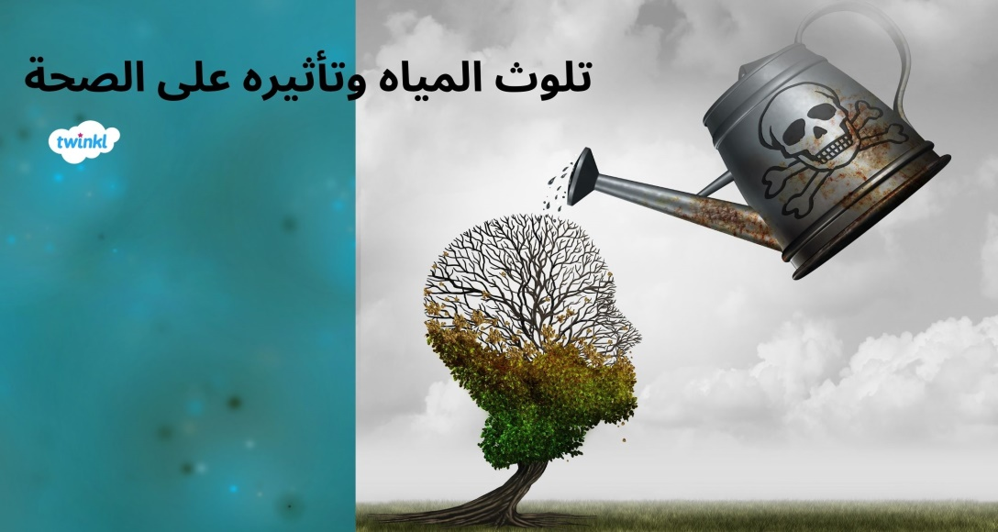

تلــوث التربة
تتلوث التربة بسبب:
- استخدام المبيدات الحشرية بكثرة.
- تسرب المواد الكيميائية من المصانع.
- دفن النفايات الصلبة والالكترونية.
ويؤدي ذلك إلى انخفاض خصوبة التربة وتلوث المحاصيل الزراعية، مما ينعكس على صحة الإنسان من خلال السلسلة الغذائية.
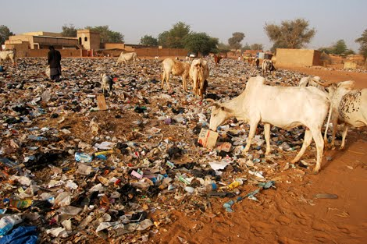

التلوث الضوضائي
ينتج عن الضجيج المستمر الذي يفوق قدرة الإنسان على التحمل.
مصادره تشمل:
- المركبات.
- الطائرات.
- المواقع الإنشائية.
- الأجهزة الكهربائية ذات الصوت العالي.
يسبب هذا التلوث الإجهاد وقلة النوم، وقد يؤدي إلى ضعف السمع على المدى الطويل.
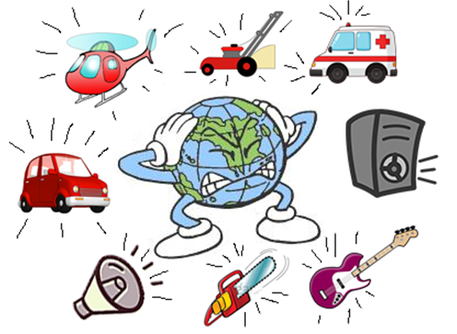

- النتائــج

آثار التلوث

آثـار صحية
التلوث، خصوصًا تلوث الهواء، يؤثر بشكل مباشر على الجهاز التنفسي، ومن أهم نتائجه:
- نوبات الربو وصعوبة التنفس.
- التهاب الشعب الهوائية الحاد والمزمن.
- زيادة حالات الحساسية الصدرية.
- انخفاض كفاءة الرئتين.
- زيادة احتمالية الإصابة بسرطان الرئة.
كما يمكن أن يؤدي تلوث الماء إلى أمراض الجهاز الهضمي والفشل الكلوي، بينما يؤدي تلوث التربة إلى انتقال المواد السامة للإنسان عبر الغذاء.

آثــار بيئية
- انخفاض جودة الهواء والماء.
- انقراض بعض الكائنات الحية.
- تغير المناخ نتيجة ارتفاع الغازات الدفيئة.
- تدهور الأراضي الزراعية.

آثــار اقتصادية
- ارتفاع كلفة الرعاية الصحية.
- خسائر في الإنتاج الزراعي.
- انخفاض إنتاجية العمال بسبب الأمراض.

الخاتمة
يمثل التلوث تهديدًا حقيقيًا للإنسان والبيئة على حدٍ سواء، ولا يمكن مواجهته إلا من خلال إجراءات مشتركة تشمل الحكومات، المؤسسات، والأفراد. وتعد حماية الهواء والماء والتربة خطوة أساسية لضمان مستقبل صحي وآمن للأجيال القادمة.
إن نشر الوعي البيئي وتشجيع استخدام مصادر الطاقة النظيفة وتقليل الانبعاثات هي من أهم الحلول التي يجب تطبيقها للحد من تأثير التلوث.

المراجــع
- تقارير منظمة الصحة العالمية حول التلوث.
- مقالات علمية حول تأثير التلوث على الجهاز التنفسي.
- مصادر بيئية موثوقة من الإنترنت.
- كتب علمية في مجال البيئة والصحة.

